Водолазы обследовали дно акватории пляжа зоны отдыха с купанием «Тропарево»

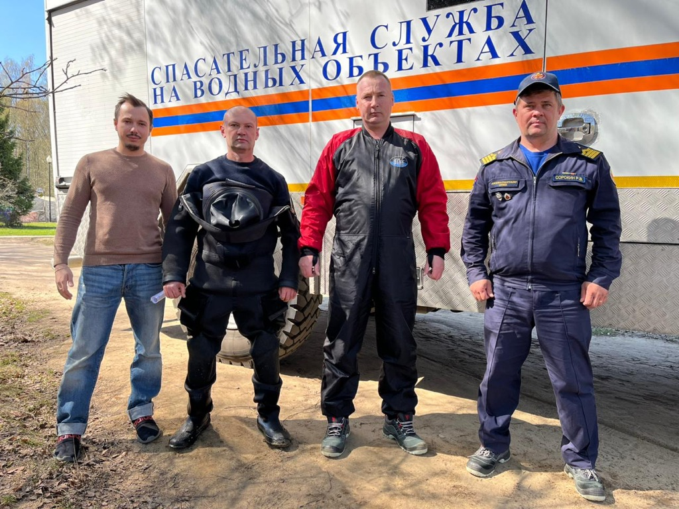

Во время прогулок люди зачастую оставляют мусор рядом с прибрежной зоной, некоторые даже бросают отходы прямиком в водоемы. Из-за чего стеклянные бутылки, мусорные пакеты, палки, плиты не редкость для столичных водолазов, ежегодно проводящих очистку дна водоемов столицы.
Именно поэтому, для предотвращения происшествий и несчастных случаев, пляжные территории не допускаются к эксплуатации до тех пор, пока все инородные предметы не будут извлечены со дна акватории.
«Перед началом купального сезона мы несколько раз тщательно проверяем и очищаем зоны отдыха с купанием и просим жителей быть бережнее к себе, окружающим и природе. От отходов страдают, в том числе, и животные - обитатели водоемов. Рыбы и утки заглатывают пластик и крышки, запутываются в рыболовных сетях и леске, забытых или оставленных рыбаками у воды», - сказал Роман Сорокин, начальник поисково-спасательной станции «Троицкая» Московской городской поисково-спасательной службы на водных объектах.
После первого этапа чистки водоема, который прошел 21 апреля, последует второй этап в мае и заключительный третий в июле.
Помните, что обязательное соблюдение всех правил поведения вблизи водных объектов – залог сохранения здоровья и спасения жизни многих людей!
В случае возникновения чрезвычайной ситуации звоните по номеру телефона экстренных оперативных служб «112».

